**Activity sheet**

**Before Reading**

1. **Research and discuss the questions below.**
2. 2020年の東京オリンピックとパラリンピックはいつですか？

|  |  |
| --- | --- |
| オリンピック | 月　　日～　　月　　日 |
| パラリンピック | 月　　日～　　月　　日 |

1. 東京オリンピック・パラリンピックでは、いくつのきょうぎ(Olympic sport)、いくつのしゅもく(event) がありますか？

|  |  |  |
| --- | --- | --- |
|  | きょうぎ | しゅもく |
| オリンピック |  |  |
| パラリンピック |  |  |

1. 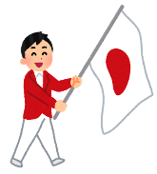の(athletes)が、東京オリンピック・パラリンピックにいくといますか？

＿＿＿＿＿　だといます！

1. オリンピズムで(important)なことは何ですか？What are important features of Olympism? Tick ☑ three from the choices below.

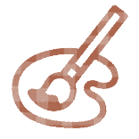

* + スポーツ (sport)
  + 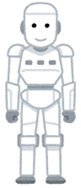 (culture)
  +  (art)
  + (environment)
  + テクノロジー (technology)

1. The Tokyo Olympics and Paralympics are trying to promote the importance of the environment to Japanese citizens. Here are some possible projects for reducing CO2. Tick ☑ the ones you think are being used?
2. 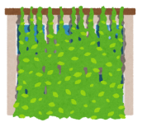**＿＿**みどりのカーテンをつくります。

みどりのカーテンは、(plants)のカーテンです。

　　がすずしくなるので、エアコンをあまりつかいません。

1. 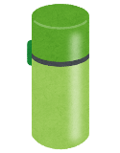＿＿　エコライフにチャレンジします。

　　たとえば、マイボトル(my own water bottle)をもってにきます。

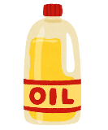

1. ＿＿　でつかった(oil)をリサイクルします。
2. **Do you know of any other environmental projects planned for the Tokyo Olympics and Paralympics?**
3. **Look at the title of the article and guess what the article is about.**

**「（environment） にやさしいベッド」って、どんなベッドだといますか。**

オリンピック・パラリンピック：にやさしいベッド

**イメージしよう！「にやさしい〇〇」**

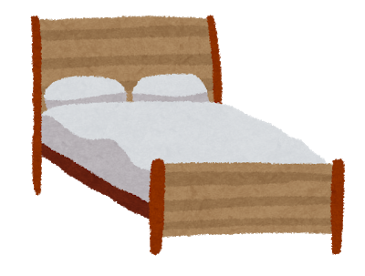　　 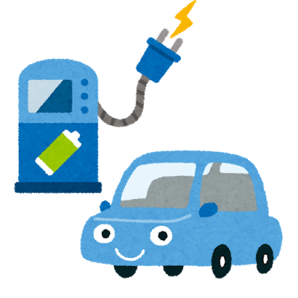　　 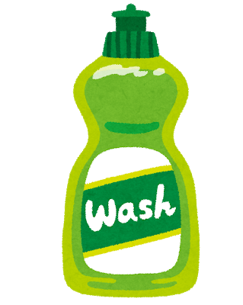

1. **Watch the video and write down what you think is happening. Discuss it with your classmates.**

_______________________________________________________________________________________________________________________________________________________________________________________________________________

NNN. (2020, January 9). 「オリパラ選手村の段ボール製ベッド公開」．Retrieved March 3, 2020, from https://www.youtube.com/watch?v=CdfBOPZruPA. (JAPANESE VIDEO about the Olympics village)

WZDW News FOX. (2019, October 25). *Athletes at 2020 Tokyo Olympics will be sleeping on cardboard beds*. Retrieved February 26, 2020, from https://www.youtube.com/watch?v=rYPO6pKxzpw. (ENGLISH VIDEO about the Olympics village)

1. **Look at the key vocabulary.**

**Find the listed words in the puzzle. Words can appear vertically and horizontally.**

* かんきょうenvironment
* リサイクル recycle
* だんボール cardboard
* ざいりょう material
* ひつよう necessary
* やさしい friendly, kind
* つかう to use
* すてる to throw … away
* まもる to protect

|  |  |  |  |  |  |
| --- | --- | --- | --- | --- | --- |
| **お** | **や** | **む** | **ろ** | **ま** | **き** |
| **に** | **さ** | **あ** | **か** | **も** | **し** |
| **み** | **し** | **す** | **て** | **る** | **め** |
| **ざ** | **い** | **りょ** | **う** | **や** | **り** |
| **れ** | **う** | **ひ** | **つ** | **よ** | **う** |
| **ゆ** | **わ** | **よ** | **か** | **る** | **さ** |
| **か** | **ん** | **きょ** | **う** | **く** | **を** |
| **だ** | **ん** | **ボ** | **―** | **ル** | **せ** |
| **ま** | **リ** | **サ** | **イ** | **ク** | **ル** |

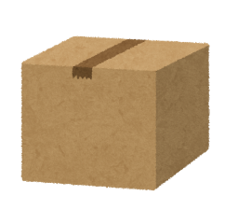

Notes:　ボール、ボール comes from (card) board.

**During Reading**

1. **Answer the following questions.** 
   1. オリンピック・パラリンピックの人は、をしょうかいしましたか。
   2. ベッドのは、でベッドをつくりましたか。
   3. オリンピック・パラリンピックの、ベッドをどうしますか。
   4. What does the writer of this article think about these beds?
2. **Summarize what you have read. Fill in the blanks below to complete the sentences.**

2020年オリンピック・パラリンピックでは、＿＿＿＿＿＿＿をまもるため、＿＿＿＿＿＿＿＿できるベッドやマットレスをつかう。

**After Reading**

1. **Indicate whether the following sentences are true (〇) or false (×).**

（　　 ）リサイクルできるベッドとテーブルをつくった。

（　　 ）200キロのは、このベッドにねることができる。

（　 　）ぜんぶで26000のベッドがひつようだ。

1. **Reading extension and discussion**

**Read the following comments about the recyclable beds and mattresses, then research opinions of people around the world.**

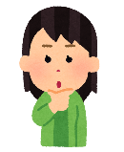

オリンピックはいろいろなから日本にくる。そのが、ボールのベッドにるのはしつれい(impolite)だとう。

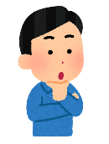

ボールベッドって、(disaster) のにつかうイメージだよね。ちょっと、いやだな。

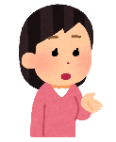

ベッドは、(newspaper)になるし、マットレスも、ビニールぶくろ(plastic bag)になるし、リサイクルできるのはいいとう。

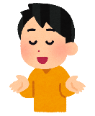

200キロまでらしいけど、かな～。



オリンピック・パラリンピックには、26000のベッドがひつよう…。すごいたくさん！リサイクルできるベッドのほうがいいとう。

**Share your findings and your opinions with your classmates.**

**Example:**

わたしは、リサイクルできるベッドはいいといます。、のでは、をまもるため、リサイクルできるストローなどをっています。リサイクルできるベッドはすごいといます。

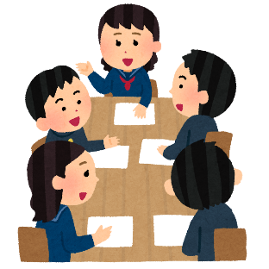

なるほど。

たしかにそうですね。

1. **Research**

**The text says** 「このスポーツのおりでは、をるために、いろいろなことをしています。」**. Research what the** 「いろいろなこと」**are and give a presentation to your class.**

**Example:**

スポーツの が、いで、ののユニフォームをつくりました。のいろいろなところから、いをあつめました(gather) 。にやさしいユニフォームだといます。

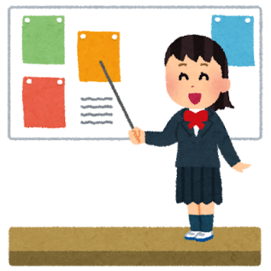

**Other suggestions for research:**

メダル (medal)、(winners’ podium)

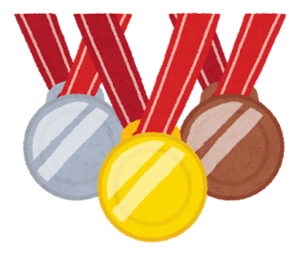　　　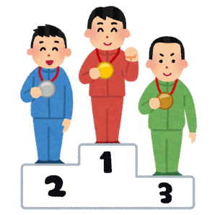

1. **Research your country!**

**Research the 2000 Sydney Olympics and Paralympics focusing on environmental issues. Share your findings with your classmates and Japanese friends!**

**Example:**

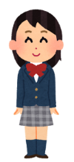

よごれている(polluted) をつかいました。そして、をうえたりしました(to plant)。

1. **あなたのエコライフ：Is your lifestyle eco-friendly?**

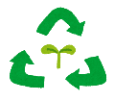**The Japanese government is using the Olympic Games to raise awareness of environmental issues in Japan. Below is a part of the checklist that Japanese people have been given to help them reduce carbon emissions. Use the list to check your own lifestyle. How often are you doing the following?**

|  |  |  |  |
| --- | --- | --- | --- |
|  | エコライフをしていますか？ | 1日でへらせるCO2の  The amount of CO2 you can reduce per day | あなたは？  ☑ |
| **1** | マイバッグをもって、いものにきます。 | 31グラム | □いつも  □ときどき  □ぜんぜん |
| **2** | マイボトルをもって、に行きます。 | 65グラム | □いつも  □ときどき  □ぜんぜん |
| **3** | あまりにのりません。いたり、バスにのったり、にのったりします。 | 274グラム | □いつも  □ときどき  □ぜんぜん |
| **4** | べものはぜんぶべます。 | 44グラム | □いつも  □ときどき  □ぜんぜん |
| **5** | ドライヤーのに、タオルでかみをふきます(to dry hair) 。 | 28グラム | □いつも  □ときどき  □ぜんぜん |

あなたが1日でへらすことができるCO２の　＿＿＿グラム

The amount of CO2 you can reduce per day

**Compare your results and discuss with your classmates.**

**Example:**



マイバッグをもっていものにく？

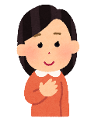

う～ん。ときどき、もっていく。

**Answer keys:**

**Before reading**

**1.**

a. The Olympics: July 24th – August 9th /The Paralympics: August 25th – September 6th

b. The Olympics: 33 sports 399 events/The Paralympics: 22 sports 539 events

c. The Olympics: At maximum 12, 000 athletes/The Paralympics 4,400 athletes

d. Sport, Culture, Environment

**2.**

a. ☑ b. ☑ c. ☑

**6.**

|  |  |  |  |  |  |
| --- | --- | --- | --- | --- | --- |
|  | **や** |  |  | **ま** |  |
|  | **さ** |  |  | **も** |  |
|  | **し** | **す** | **て** | **る** |  |
| **ざ** | **い** | **りょ** | **う** |  |  |
|  |  | **ひ** | **つ** | **よ** | **う** |
|  |  |  | **か** |  |  |
| **か** | **ん** | **きょ** | **う** |  |  |
| **だ** | **ん** | **ボ** | **―** | **ル** |  |
|  | **リ** | **サ** | **イ** | **ク** | **ル** |